Srdečně zveme všechny rodiče s dětmi
na akci naší školky
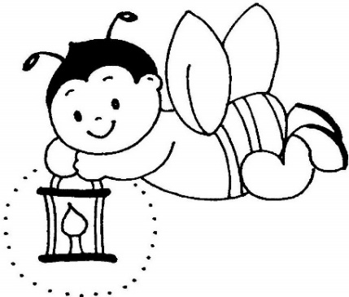
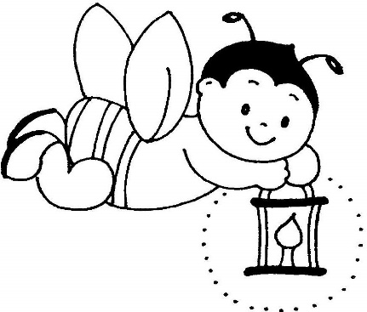

USPÁVÁNÍ
BROUČKŮ

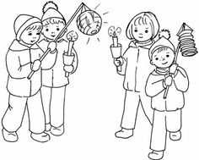
Přijďte s lampiónem nebo jiným světýlkem

16.11. v 17:00 hod.
na zahradu školky

Společně půjdeme „světýlkovým průvodem“
obcí Valdice do parku na náměstí,
kde uložíme k zimnímu spánku broučky,
které si děti ve školce vyrobily.

Těšíme se na velkou účast
dětí, rodičů, broučků a světýlek

paní učitelky z naší školky

